Note : DROIT de RETRAIT / DROIT d’ALERTE
MOUVEMENTS ET DE PARIS NORD DU 17/09/12

À l'attention de Loïc HISLAIRE

Paris, le mercredi 26 septembre 2012

Compte tenu de la désorganisation du service du lundi 17 septembre dans le cadre du dépôt massif de droit de retrait par des agents de l’ET de PN et dans le cadre du REX mis en œuvre par la région, veuillez trouver ci-joint une note à destination des DET reprenant les principes de ces droits et rappelant précisément les mesures qui peuvent être prises par l’entreprise pour permettre une reprise du trafic la plus rapidement possible. Une fiche synthétique a été préparée en ce sens.

- DROIT DE RETRAIT : un droit individuel pouvant s’exercer collectivement
- Rappel des conditions de mise en œuvre du droit de retrait
En application de l’article L 4131-1 du Code du travail, le salarié signale immédiatement à l'employeur ou à son représentant toute situation de travail dont il a un motif raisonnable de penser qu'elle présente un danger grave et imminent pour sa vie ou sa santé ainsi que toute défectuosité qu'il constate dans les systèmes de protection (voir schéma simplifié en annexe 1).
Ce droit ne peut s’appliquer que si les 4 conditions suivantes sont réunies :
⇨ L’agent doit être en situation de travail : cela exclut les situations de repos, y compris dans les locaux mis à disposition par l’employeur.
⇨ Danger : il y a danger lorsqu’aucune mesure de prévention individuelle ou collective ne peut préserver l’intégrité physique du salarié ou lorsque les mesures de protection ont été détériorées.
⇨ Grave : tout danger susceptible de produire un accident ou une maladie entraînant la mort ou paraissant devoir entraîner une incapacité permanente ou temporaire prolongée.
⇨ Imminent : tout danger susceptible de se réaliser brutalement dans un délai rapproché.

L'employeur ne peut demander au salarié de reprendre son activité dans une situation de travail où persiste un danger. En outre, aucune sanction, aucune retenue de salaire ne peut être prise à son encontre s’il a quitté son poste en ayant un motif raisonnable de penser que la situation présentait un danger grave et imminent pour sa vie ou pour sa santé.

Par contre, l’employeur qui estime, après avoir procédé à une enquête immédiate, que la situation de danger n’est pas caractérisée ou que le salarié n'a pas de motif raisonnable (notion subjective) de penser qu'il y a un danger, demande au salarié de reprendre son travail. Un refus de ce dernier peut être constitutif d’une faute (modèle de mise en demeure en annexe 2).

Un agent qui se retire d’une situation de travail dont il pense qu’elle présente un danger grave et imminent doit informer sa hiérarchie. Il est conseillé que le DPX établisse un écrit retraçant le motif qui a conduit l’agent à se retirer (modèle d’enquête en annexe 3).

Un agent ne peut, de sa propre initiative, se retirer d’une situation de travail présentant un danger grave et imminent qu’après avoir pris les mesures nécessaires pour assurer la sécurité des personnes et des circulations.
- Procédure à mettre en œuvre
➔ Le DET ou son représentant (cadre d’astreinte la nuit) :
- est averti qu’un agent pense être en situation de danger grave et imminent pour sa vie ou sa santé,
- prend, le cas échéant, les mesures pour assurer la sécurité des circulations et des personnes,
- la nuit, le cadre d’astreinte prévient le Directeur d’Etablissement (ou le DETA) et le président du CHSCT concerné,
- procède à l’enquête immédiate. L’enquête doit être faite le plus tôt possible surtout si le ou les droits de retrait peuvent avoir un impact sur les circulations. Quel que soit le motif du droit de retrait (réel ou abusif) l’enquête devra toujours être réalisée en présence de l’agent qui a exercé son droit de retrait (modèle d’enquête en annexe 3),
- propose des mesures pour faire cesser le danger,
- si l’agent est d’accord sur les mesures à prendre, le DPX ou le cadre d’astreinte les applique. L’agent reprend le travail,
- si l’agent n’est pas d’accord sur les mesures à prendre et que le retrait est estimé injustifié, le DPX ou le cadre d’astreinte lui fait une mise en demeure orale et remet une mise en demeure écrite de reprendre le travail (annexe 2).
- Dans le cas ou plusieurs agents exercent un droit de retrait jugé abusif, le DPX ou cadre d’astreinte devra préparer des mises en demeure à destination des agents afin de pouvoir les leur remettre dès leur prise de service s’ils exercent leur droit de retrait.
- Le temps de l’enquête et jusqu’à la remise de la mise en demeure (ou accord des parties sur les mesures à prendre) l’agent devra rester présent dans l’établissement afin de ne pas perdre de temps lors de la reprise du service. L’exercice du droit de retrait ne permet pas à l’agent de quitter l’établissement, il doit rester à la disposition du service.

Les agents qui auraient invoqué, à tort, leur droit de retrait et qui, après mise en demeure auraient refusé de reprendre leur service, pourraient faire l’objet d’une retenue sur salaire au titre du travail non effectué ainsi que d’une sanction pour refus de service.

- DROIT D’ALERTE : un droit qui appartient uniquement à un membre du CHSCT
- Rappel des conditions de mise en œuvre du droit d’alerte
En application des articles L 4131-2 et suivants du code du travail, un représentant du personnel au CHSCT qui constate un danger grave et imminent en avise immédiatement l'employeur ou son représentant et consigne cet avis par écrit sur un registre spécial coté, réservé aux membres du comité. Ce registre est tenu sous la responsabilité du chef d'établissement et mis à la disposition des représentants du CHSCT. L’avis daté et signé doit comporter impérativement:
- l’indication du ou des postes concernés,
- la nature du danger constaté,
- la cause du danger,
- le nom du (des) salarié(s) exposé(s).

L’avis de danger grave et imminent, transmis à l’employeur par un représentant du personnel au CHSCT, entraîne :
- Le déclenchement d’une procédure spécifique avec l’obligation de procéder immédiatement à une enquête,
- Le cas échéant, en cas de réalisation du risque, la reconnaissance de droit de la faute inexcusable de l’employeur.

L'employeur ou son représentant est alors tenu de procéder sur le champ à une enquête avec le membre du CHSCT qui lui a signalé le danger et de prendre les mesures nécessaires pour y remédier (voir schéma simplifié en annexe 4).
- Soit, en cas de danger inévitable, en faisant cesser le travail, arrêter la machine ou l’installation, puis en prenant les mesures nécessaires pour reprendre celui-ci en toute sécurité,
- Soit en prenant les mesures nécessaires pour faire disparaître la cause du danger pour que le travail se poursuive en toute sécurité,
- Soit en prenant les mesures de protection nécessaires pour assurer la santé et la sécurité de la personne exposée.

Cette enquête comporte des constatations sur les lieux, des vérifications techniques éventuellement et le recueil d’information auprès des salariés.

A la suite de cette enquête, deux hypothèses peuvent se présenter :
- l’employeur et le représentant du personnel trouvent un accord et les dispositions retenues sont immédiatement mises en œuvre. A la suite de l’enquête, dans le cas où une solution est apportée, une fiche de renseignements (CERFA n°61-2258 jointe en annexe 5) est à établir et à transmettre à l’inspecteur du travail, en double exemplaire, dans les 15 jours qui suivent l’enquête.

- l’employeur et le représentant du personnel ont un avis divergent, alors le CHSCT doit être immédiatement réuni. En effet, en cas de divergence entre eux soit sur la réalité du danger, soit sur la façon de le faire cesser, l’employeur doit :
- Réunir le CHSCT d’urgence et au plus tard dans les 24 heures,
- Informer l’inspecteur du travail qui a la possibilité d’assister à la réunion.

L'employeur ou son représentant ne peut demander au salarié d’exercer son activité dans une situation de travail où persiste un danger grave et imminent, et en cas d’accident du travail alors que la procédure d’alerte est mise en œuvre par le CHSCT, la faute inexcusable de l’employeur est reconnue de droit. Des sanctions pénales sont encourues.
- Procédure à mettre en œuvre
➔ Le président du CHSCT (ou le cadre d’astreinte la nuit) averti qu’un droit d’alerte est déposé doit donc:
- prévenir le Directeur d’Etablissement ou le DETA (et le président du CHSCT concerné si le droit d’alerte est déposé la nuit au cadre d’astreinte),
- prendre, le cas échéant, les mesures pour assurer la sécurité des circulations et des personnes,
- procéder à l’enquête immédiate avec le membre du CHSCT qui a déposé le droit d’alerte, en lien avec le président de CHSCT, si le droit d’alerte est déposé la nuit (annexe 5),
- décider des mesures destinées à faire cesser le danger,
- si le membre du CHSCT est d’accord, le cadre d’astreinte applique les mesures décidées et le droit d’alerte est levé,
- si le membre du CHSCT n’est pas d’accord, il demande l’organisation d’une réunion de CHSCT qui doit se tenir dans les 24 heures,
- Saisir l’inspecteur du travail le plus tôt possible, de cette divergence et l’inviter à la réunion du CHSCT qui aura lieu dans les 24h (en profiter pour l’informer sur le droit d’alerte et présenter notre vision de la situation),
- Réunir le CHSCT dans les 24h,
- Si accord sur les mesures proposées, elles sont mises en œuvre et le droit d’alerte est levé,
- En cas de divergence sur la réalité du danger ou la façon de le faire cesser, l’inspecteur du travail est saisi très rapidement par courrier.

Si le droit de retrait et le droit d’alerte sont déposés simultanément et ont le même objet une seule enquête commune aux 2 procédures sera menée.
Le droit d’alerte déclenché par un ou plusieurs membres de CHSCT, n’entraîne pas à lui seul de conséquences sur les agents et/ou les circulations puisque le droit d’alerte ne permet pas aux agents de cesser d’exercer leurs fonctions comme le droit de retrait (sauf si l’employeur décide de prendre des mesures préventives pour assurer la sécurité des agents).

Annexe1
ORGANIGRAMME DE LA PROCEDURE DE RETRAIT

DROIT DE RETRAIT EXERCE PAR UN SALARIE
UN SALARIE
a des raisons légitimes de penser qu’une situation de travail présente un danger grave et imminent pour sa vie ou sa santé

Information de l’employeur

Le salarié se retire de la situation de travail

ENQUETE Immédiate menée par l’employeur

DESACCORD
Entre le salarié et l’employeur sur la réalité du danger ou sur les mesures à prendre pour le faire cesser

Retrait estimé injustifié
Mise en demeure du salarié de reprendre le travail
Sanction possible en cas de refus et retenue sur salaire
Recours possible du salarié au Conseil des Prud’hommes
Le bénéfice de la faute inexcusable de l’employeur est de droit pour le(s) salarié(s),
victime(s) d’un accident du travail lorsque le risque signalé s’est matérialisé
APPLICATION DES MESURES DESTINEES A FAIRE DISPARAITRE LE DANGER
CONSTATE PAR LE JUGE

Annexe 2

Etablissement

PARIS, le

NOM Prénom
Affectation

MISE EN DEMEURE DE REPRENDRE LE TRAVAIL
SUITE A DROIT DE RETRAIT

Monsieur,

Vous avez fait valoir votre droit de retrait en application de l’article L 4131-1 du code du travail, et avez cessé le travail le (date) à (préciser l’heure) suite à (préciser le motif)
ou dans le cas d’un dépôt de sac l’agression dont a été victime un collègue ASCT ce jour à (heure) dans le train (numéro et ligne)

Vous estimez que de ce fait votre situation personnelle de travail présente un danger grave et imminent.

Votre DPX (ou DUO ?) a procédé à l’enquête immédiate et a constaté que les critères exigés par la loi et la jurisprudence en matière de droit de retrait d’une situation de travail ne sont pas réunis.

En conséquence, je vous mets en demeure de reprendre le travail immédiatement en vous mettant à disposition de la commande.

Un éventuel refus de votre part vous expose à des poursuites disciplinaires.

Signature du Directeur d’Etablissement (ou de son représentant)
Annexe 3

ETABLISSEMENT (nom ou cachet)

CONSTAT PAR UN DPX D’UNE SITUATION DE DANGER GRAVE
ET IMMINENT

Mise en œuvre du droit de retrait

Date et heure du retrait

Nom de l’agent

Atelier, service, chantier, gare, … concerné

Indication précise du poste de travail occupé

Nom du représentant du Directeur d’Etablissement (DPX, DUO, CTT, …) alerté

Description du danger grave et imminent personnellement encouru

Description de la défaillance constatée (indiquez depuis quand)

Signature du DPX

Annexe 4

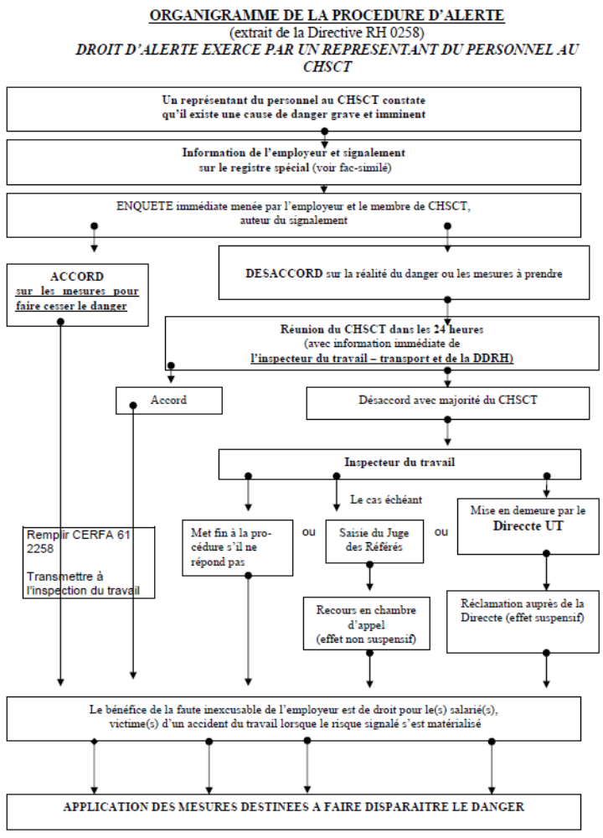

CONSTATE PAR LE JUGE

